Definición de Requisitos

Casos de Uso / Historias de Usuario:

* ***Crear Productos***

Como: Administrador del sistema

Quiero: agregar un producto al catálogo de los productos (firmas electrónicas)

Para: listarlo y realizar consultas.

* ***Consultar detalles de los productos***

Como: cliente de la plataforma

Quiero: visualizar el nombre y precio del producto que voy a adquirir

Para: poder pagar por ello y generar una factura

* ***Modificar Producto***

Como: responsable de la plataforma

*Quiero: modificar los atributos del producto como (nombre, precio)*

*Para: actualizar el catálogo de productos*

* ***Crear Usuario***

*Como: presidente de la empresa*

*Quiero: que mis empleados tengan un usuario y contraseña*

*Para: que pueda acceder al sistema.*

* ***Modificar Contraseña de Usuarios***

*Como: usuario/empleado de la empresa*

*Quiero: poder modificar mi contraseña*

*Para: evitar riesgos de seguridad en el sistema.*

* ***Eliminar Usuario***

*Como: presidente de la empresa*

*Quiero: eliminar usuarios y credenciales de la misma en caso de que un empleado ya no forme parte de la empresa*

*Para: evitar que este tenga el acceso a datos sensibles.*

* ***Crear Cliente***

*Como: presidente de la empresa*

*Quiero: crear clientes con los campos nombres, apellidos, cédula de identidad, teléfono, correo.*

*Para: asociarlos con una factura.*

* ***Modificar Cliente***

Como: empleado de la empresa

Quiero: modificar los atributos del cliente

Para: corregirlos en caso de que el cliente los haya llenado con algún error.

* ***Crear Factura***

Como: presidente de la empresa

Quiero: generar una factura que esté asociada a un cliente cuando compre un producto

Para: poder tener un reporte de las ventas realizadas.

* ***Modificar Factura***

Como: empleado de la empresa

Quiero: poder modificar los detalles de la factura de un cliente cuando se haya generado con un error

Para: generar un nuevo reporte con los datos correctos.

* ***Validar Factura***

Como: empleado de la plataforma

Quiero: validar una factura, es decir, sea aprobado por los servicios del SRI

Para: poder agregarlos al reporte mensual y enviárselos al cliente.

Las Historias de usuarios están asociadas a una épica. En el siguiente enlace de [***JIRA***](https://kfernandocaranqui.atlassian.net/jira/software/c/projects/KFCY2023/boards/1/backlog?atlOrigin=eyJpIjoiYTlhMTI1YjQzYTNjNGU2ZjliNDM3NWQ0YjE3NWVmM2YiLCJwIjoiaiJ9)se puede acceder a al backlog donde se pueden ver las historias de usuarios descritas anterior mente. En la descripción de las incidencias de puede observar las historias de usuarios.

Diseño de Base de Datos:

Entidades:

* Productos
* Empleados
* Factura
* Cliente

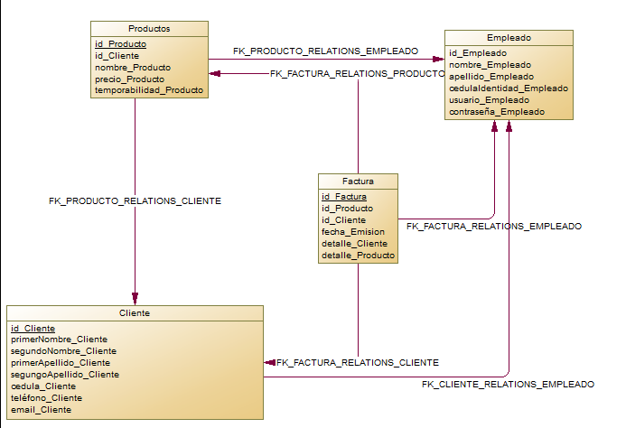

Ilustración . Diagrama de Base de Datos

Mockups